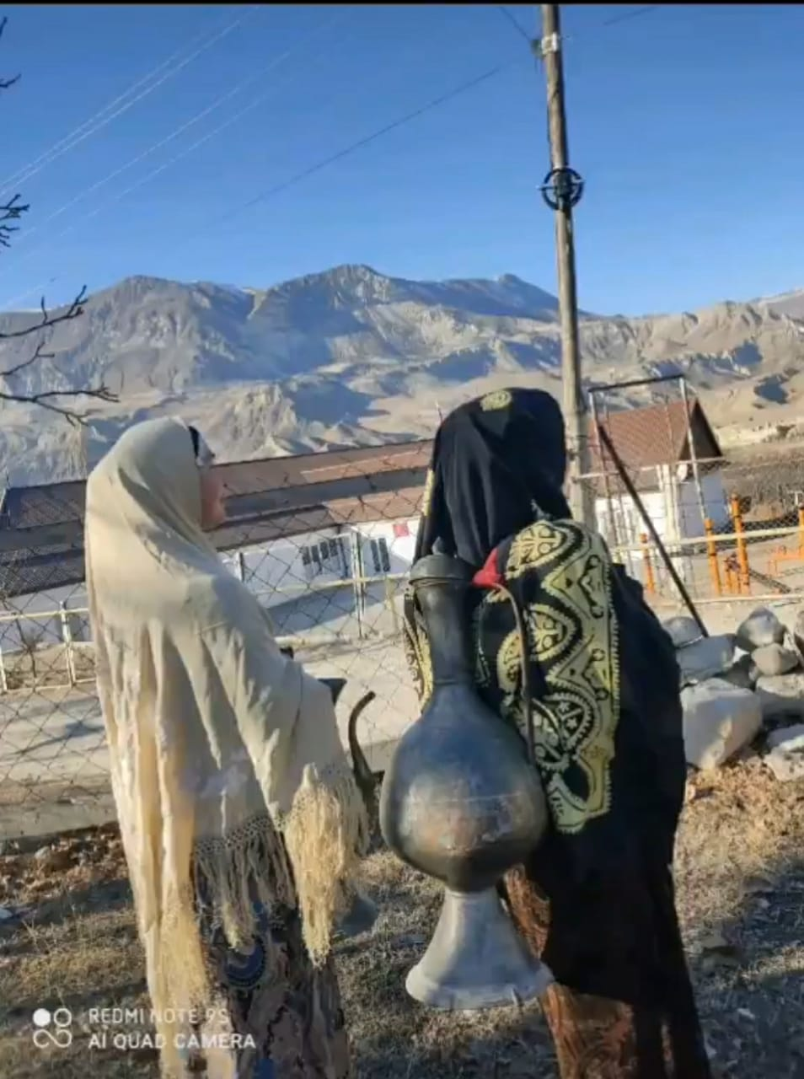

**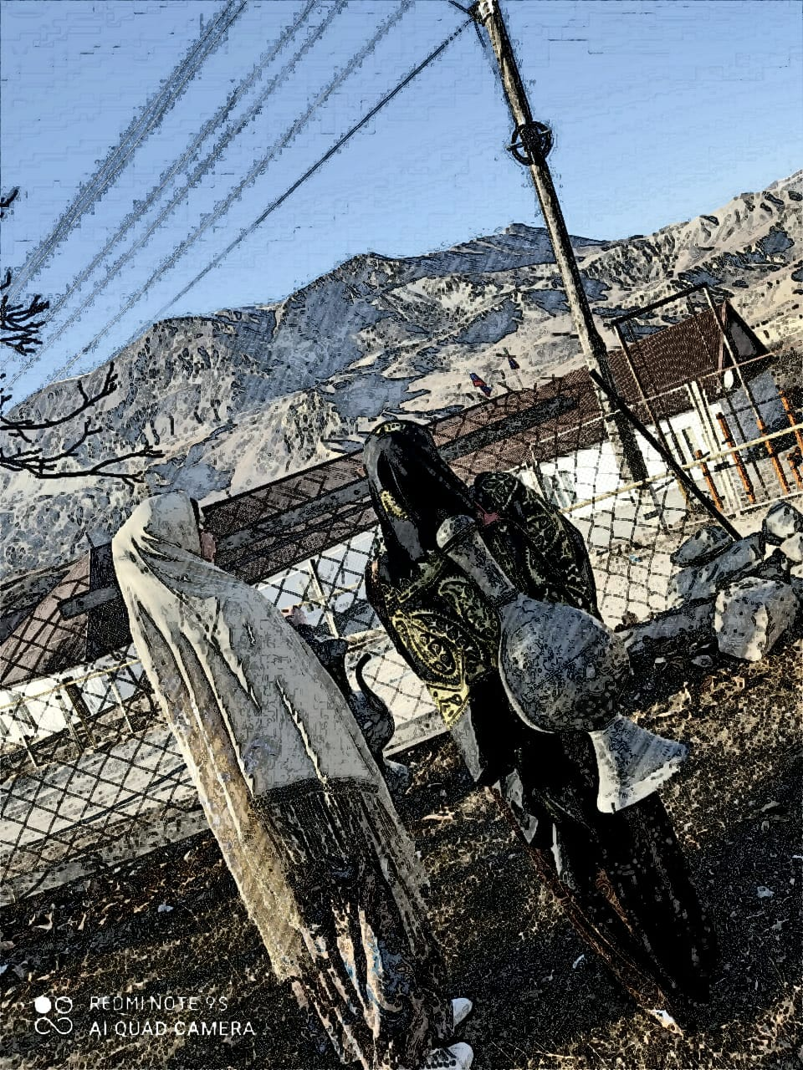КУЛЬТУРНЫЙ ДНЕВНИК ШКОЛЬНИКА**

**2021 год**

**Дорогой друг!**

**Перед тобой культурный дневник школьника. Он предназначен не для выставления отметок и записывания домашнего задания. Он станет тебе полезен в другом.**

**В прошлом (да и сегодня) в России существовали традиции – люди вели дневники, записывая в них свои впечатления об увиденном, прочитанном, прочувственном. Многие из этих дневников стали впоследствии основой для создания знаменитых книг, проведения научных исследований, написания энциклопедий и словарей.**

**Твой культурный дневник поможет тебе сделать свои наблюдения, открытия, проекты и исследования в области истории, культуры и искусства Российской Федерации, Республики Дагестан и села и города. В нем ты сможешь представить собственные мысли после посещения музеев, концертных залов, памятных исторических мести своей малой родины.**

**Чтобы украсить дневник, ты можешь (вместе с родителями) подготовить фотографии, рисунки, коллажи, добавить в него тексты и другие материалы.**

**Желаем тебе интересных встреч, путешествий, знакомств с музыкой, спектаклями, выставками, народными традициями, архитектурными сооружениями!**

**Удачи!**

**Раздел 1. Приглашение к чтению.**

|  |  |  |  |  |  |
| --- | --- | --- | --- | --- | --- |
| **№** | **Дата, форма посещения (очная или дистанционная)** | **Посещение с родителями/групповое/индивидуальное** | **Название, место расположения** | **Впечатление** | **Фотографии** |
| **1** | **15.03. 2021**  **Очная.** | **Индивидуальное** | **Поселенческая библиотека с.Зило** |  | **D:\Мои документы\Desktop\fe921af8-30ac-4922-b2e9-e1529aafdd8e.jfif** |
| **2** | **17.03.2021**  **Очная** | **Индивидуальное.** | **Поселенческая библиотека с.Зило.** |  | **D:\Мои документы\Desktop\95b700a4-ff2d-47d4-9fdd-dc746b6002f3.jfif** |
|  | **16.03.2021**  **Очная.** | **Коллективное.** | **Школьная библиотека с.Зило.** |  | **D:\Мои документы\Downloads\WhatsApp Image 2021-03-18 at 13.55.50.jpeg** |
|  |  |  |  |  |  |
|  |  |  |  |  |  |
|  |  |  |  |  |  |

**Раздел 2. Волшебный мир искусства.**

|  |  |  |  |  |  |
| --- | --- | --- | --- | --- | --- |
| **№** | **Дата, форма посещения (очная или дистанционная)** | **Посещение с родителями/групповое/индивидуальное** | **Название, место расположения** | **Впечатление** | **Фотографии** |
|  | **Очная** | **С родителями** | **Дербент** |  | **D:\Мои документы\Pictures\2018-07\IMG_20180719_122415.jpg** |
|  | **Очная** | **С родителями** |  |  | **D:\Мои документы\Pictures\2018-07\IMG_20180719_122427.jpg** |
|  | **Очная** | **С родителями** | **Нарын-кала**  **«Баху-бика»** |  | **D:\Мои документы\Pictures\2018-07\IMG_20180719_122123.jpg** |
|  |  |  |  |  |  |
|  |  |  |  |  |  |
|  |  |  |  |  |  |

**Раздел 3. Театральные встречи.**

|  |  |  |  |  |  |
| --- | --- | --- | --- | --- | --- |
| **№** | **Дата, форма посещения (очная или дистанционная)** | **Посещение с родителями/групповое/индивидуальное** | **Название, место расположения** | **Впечатление** | **Фотографии** |
| **1** |  | **С родителями** | **Махачкала.** |  | **D:\Мои документы\Pictures\2017-07\IMG_2593.JPG** |
|  | **Дистанционная.** | **Индивидуальное** | **Экскурсия в театр.** |  | **D:\Мои документы\Desktop\e5ead091-6dc9-416f-9204-b3bc5ed86432.jfif** |
|  |  | **Групповое** | **Участие в театральной постановке «Золотой ключик»** |  | **D:\Мои документы\Desktop\d0ac5ef7-579f-4c7a-ae6b-78898189f06c.jfif** |
|  |  |  |  |  |  |
|  |  |  |  |  |  |
|  |  |  |  |  |  |

**Раздел 4. Удивительный мир кино.**

|  |  |  |  |  |  |
| --- | --- | --- | --- | --- | --- |
| **№** | **Дата, форма посещения (очная или дистанционная)** | **Посещение с родителями/групповое/индивидуальное** | **Название, место расположения** | **Впечатление** | **Фотографии** |
|  | **Дистанционная.** | **Индивидуальное** | **«Жизнь Пи»** |  | **D:\Мои документы\Desktop\e7de1df9-eacb-4e26-8375-540071d060e2.jfif** |
|  |  |  |  |  |  |
|  |  |  |  |  |  |
|  |  |  |  |  |  |
|  |  |  |  |  |  |
|  |  |  |  |  |  |

**Раздел 5. Никто не забыт…**

|  |  |  |  |  |  |
| --- | --- | --- | --- | --- | --- |
| **№** | **Дата, форма посещения (очная или дистанционная)** | **Посещение с родителями/групповое/индивидуальное** | **Название, место расположения** | **Впечатление** | **Фотографии** |
| **1** | **Очная** | **Коллективное** | **Вазхта памяти .С.Зило.** |  | **D:\Мои документы\Desktop\3fba22c2-eae3-49ba-87e1-0856b8807964.jfif** |
|  |  |  |  |  |  |
|  |  |  |  |  |  |
|  |  |  |  |  |  |
|  |  |  |  |  |  |
|  |  |  |  |  |  |

**Раздел 6. Музейное зазеркалье.**

|  |  |  |  |  |  |
| --- | --- | --- | --- | --- | --- |
| **№** | **Дата, форма посещения (очная или дистанционная)** | **Посещение с родителями/групповое/индивидуальное** | **Название, место расположения** | **Впечатление** | **Фотографии** |
| **1.** | **10.012021** | **Индивидуальное.** | **С.Зило.Музей.** |  | **D:\Мои документы\Desktop\089a20c9-26c8-4cda-a03b-657bf98b1f5a.jfif** |
| **2** |  | **С родителями** | **Музейный комплекс «Ах1ульго»** |  | **D:\Мои документы\Pictures\2017-06\IMG_0984.JPG** |
|  |  | **С родителями** | **Нарын-кала.** |  | **D:\Мои документы\Pictures\2018-07\IMG_20180719_110050.jpg** |
|  |  |  | **Махачкала.Дагестанский музей изобразительных искусств.** |  | **D:\Мои документы\Pictures\2018-07\IMG_20180719_122357.jpg** |
|  |  |  | **Музей.Чечня.** |  | **D:\Мои документы\Pictures\2019-01\1548106580894.jpg** |
|  |  |  |  |  |  |

**Раздел 7. Мой Дагестан.**

|  |  |  |  |  |  |
| --- | --- | --- | --- | --- | --- |
| **№** | **Дата, форма посещения (очная или дистанционная)** | **Посещение с родителями/групповое/индивидуальное** | **Название, место расположения** | **Впечатление** | **Фотографии** |
|  |  |  | **Выставка реликвий пророка Мух!амада с.а.в.**  **Ахвахский район.** |  | **D:\Мои документы\Pictures\2018-05\IMG_20180514_222130_762 (1).jpg** |
|  |  |  | **Станция Кизилюрт.** |  | **D:\Мои документы\Pictures\2018-06\IMG_20180610_123236.jpg** |
|  |  |  | **Ботлих** |  | **D:\Мои документы\Pictures\2018-07\IMG_20180701_131136.jpg** |
|  |  |  | **Махачкала.** |  | **D:\Мои документы\Pictures\2018-07\IMG_20180709_160330.jpg** |
|  |  |  | **Дербент.** |  | **D:\Мои документы\Pictures\2018-07\IMG_20180719_105528.jpg** |
|  |  |  | **Кладбище «Кыхляр».** |  | **D:\Мои документы\Pictures\2018-07\IMG_20180719_102141.jpg** |

**

  
  
  